|  |  |  |  |
| --- | --- | --- | --- |
| **Môn học: TOÁN TOÁN RỜI RẠC** | | **Mã môn học: MTH 254 FIS** | |
| **Số tín chỉ: 3** | **Lý thuyết: 2** | | **Thực hành: 1** |
| **Dành cho sinh viên ngành: Công nghệ phần mềm** | | | |
| **Khoa: Công nghệ thông tin** | | | |
| **Bậc đào tạo: Đại học – Cao đẳng** | | | |
| Họ và tên: Trần Viết Thịnh | | Mã Sinh Viên:27211245057 | |

**BÀI TẬP VỀ NHÀ 05**

**ĐẠI SỐ BOOLEAN**

1. **Rút gọn các biểu thức sau:**

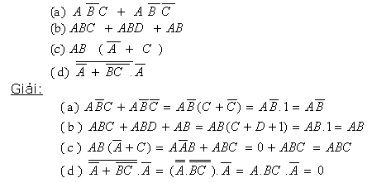

1. **Cho hàm Boole hai biến f(x, y) theo bảng:**

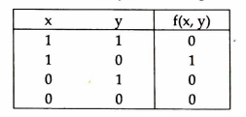

Hãy tìm biểu thức Boole của f(x, y)

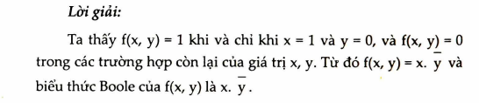

1. **Cho mạch như hình dưới đây:**

a.

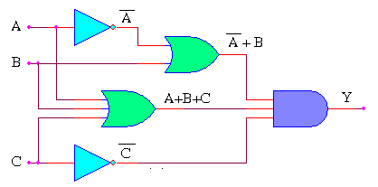

b.

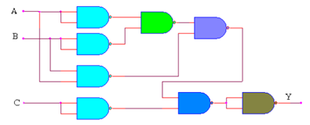

Giải:

Bước 1:

Gọi 3 công tắc lần lượt là A, B, C. Bóng đèn là Y.

Trạng thái công tắc đóng là logic 1, hở là 0. Trạng thái đèn sáng là logic 1 và tắt là 0.

Bước 2:

Từ yêu cầu bài toán ta có bảng sự thật:

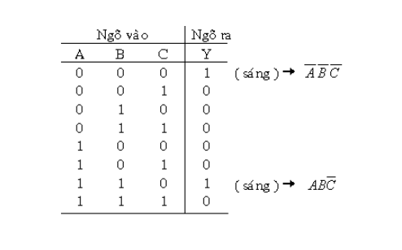

Bước 3: Từ bảng sự thật ta có biểu thức logic ngõ ra

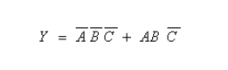

Nếu không rút gọn biểu thức logic ta thực hiện mạch logic thì số cổng logic sử dụng sẽ rất nhiều hình 1.33 (b).

Bước 4: Rút gọn biểu thức logic:

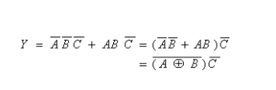

Đến đây thì ta thấy rằng biểu thức logic đã gọn và số cổng logic sử dụng là ít nhất.

Bước 5: Mạch logic tương ứng của biểu thức:

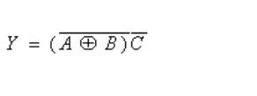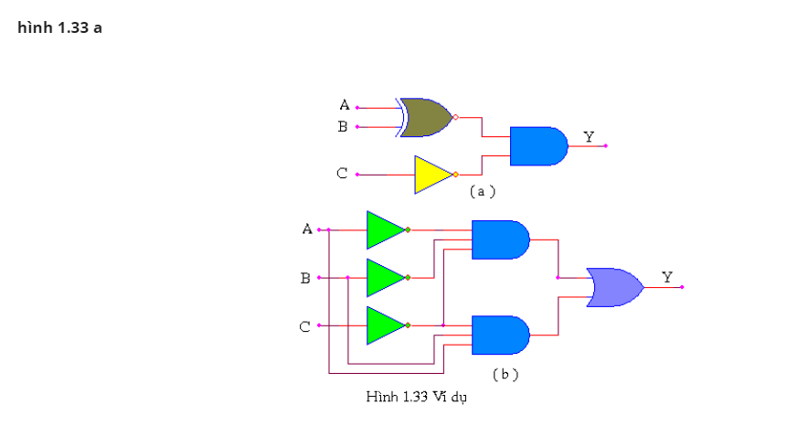

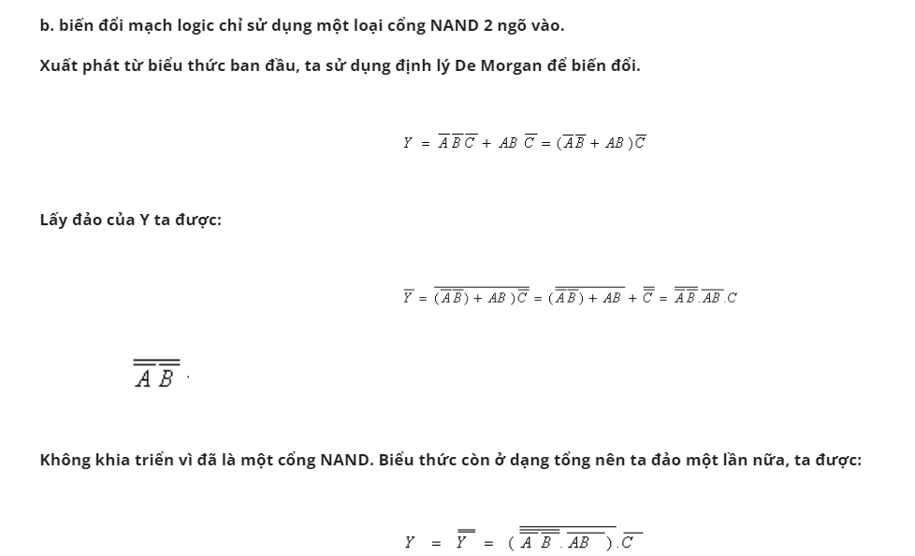



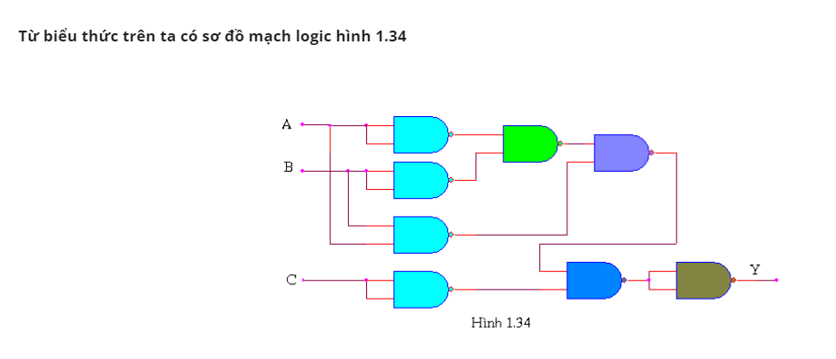

1. **Hãy rút gọn các hàm Boolean dưới đây bằng bìa Karnaugh**
2. F(A,B,C) = $\overline{A}\overline{B}\overline{C}+\overline{A}B\overline{C}+\overline{A}BC+A\overline{B}C$

= $\overline{A}\overline{ C}$ ( $\overline{B}$ + $B$) + A $\overline{B}$ ( $\overline{C}$ + C )

= $\overline{A}\overline{C}$ + A $\overline{B}$

1. F(A,B,C,D) = $\overline{A}\overline{B}\overline{C}\overline{D}+\overline{A}\overline{B}\overline{C}D+\overline{A}\overline{B}C\overline{D}+\overline{A}B\overline{C}D+A\overline{B}\overline{C}\overline{D}+ A\overline{B}C\overline{D}$

= $\overline{A\overline{B\overline{C}}}\left(\overline{D}+D\right)+\overline{A\overline{B}}C\left(\overline{D}+D\right)+A\overline{B\overline{C}}\left(\overline{D}+D\right)+\overline{A}B\overline{C}D+A\overline{B}C\overline{D}$

= $\overline{A\overline{B\overline{C}}}+\overline{A\overline{B}}C+A\overline{B\overline{C}}+\overline{A}B\overline{C}D+A\overline{B}C\overline{D}$

$F\left(x,y,z\right)=xyz + x\overline{y}z + \overline{x}yz + \overline{x}\overline{y}z + \overline{x }\overline{y}\overline{z}$

**= $x\left(\overline{yz}+yz\right)+\overline{x}\left(yz+\overline{yz}+\overline{y\overline{z}}\right)$**

**= $xz+\overline{x\overline{y}}$**

1. F(x,y,z) = (¬x)yz + (¬x)(¬y) z + (¬x)(¬y)(¬z)

= (¬x)(y+z) + (¬x)(¬y)(1+z)

$= (x)(y+z+y(1+z))$

$= (x)(y+z+y+\backslash z)$

$= (x)(1+y)(1+z)$

**5. Hãy nhóm các ô ở các bìa Karnaugh sau đây:**

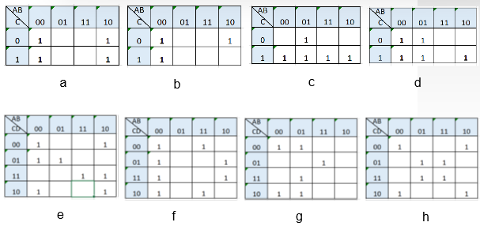

**6. Hãy giải thích các nhóm các ô ở dưới đây trên các bìa Karnaugh:**

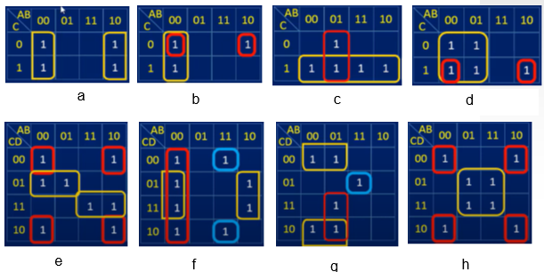

---o0o---